全国就业系统毕业去向登记及各种登记类型情况说明

一、申请网签协议书选择——未签协议书 申请签约(如下图)，并按照要求填写信息；
二、签署企业型协议书选择——已签就业协议 登记信息（如下图），并按照要求填写信息；
三、除以上两种类型外，其他各类型就业形势登记选择——无需就业协议 去向登记（如下图），并按照要求填写信息；
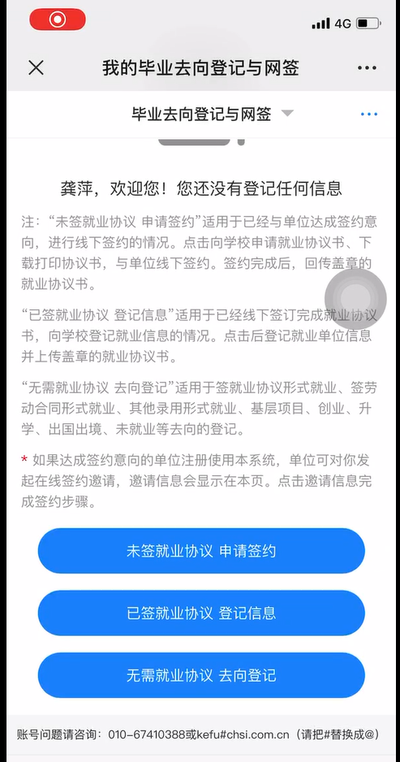
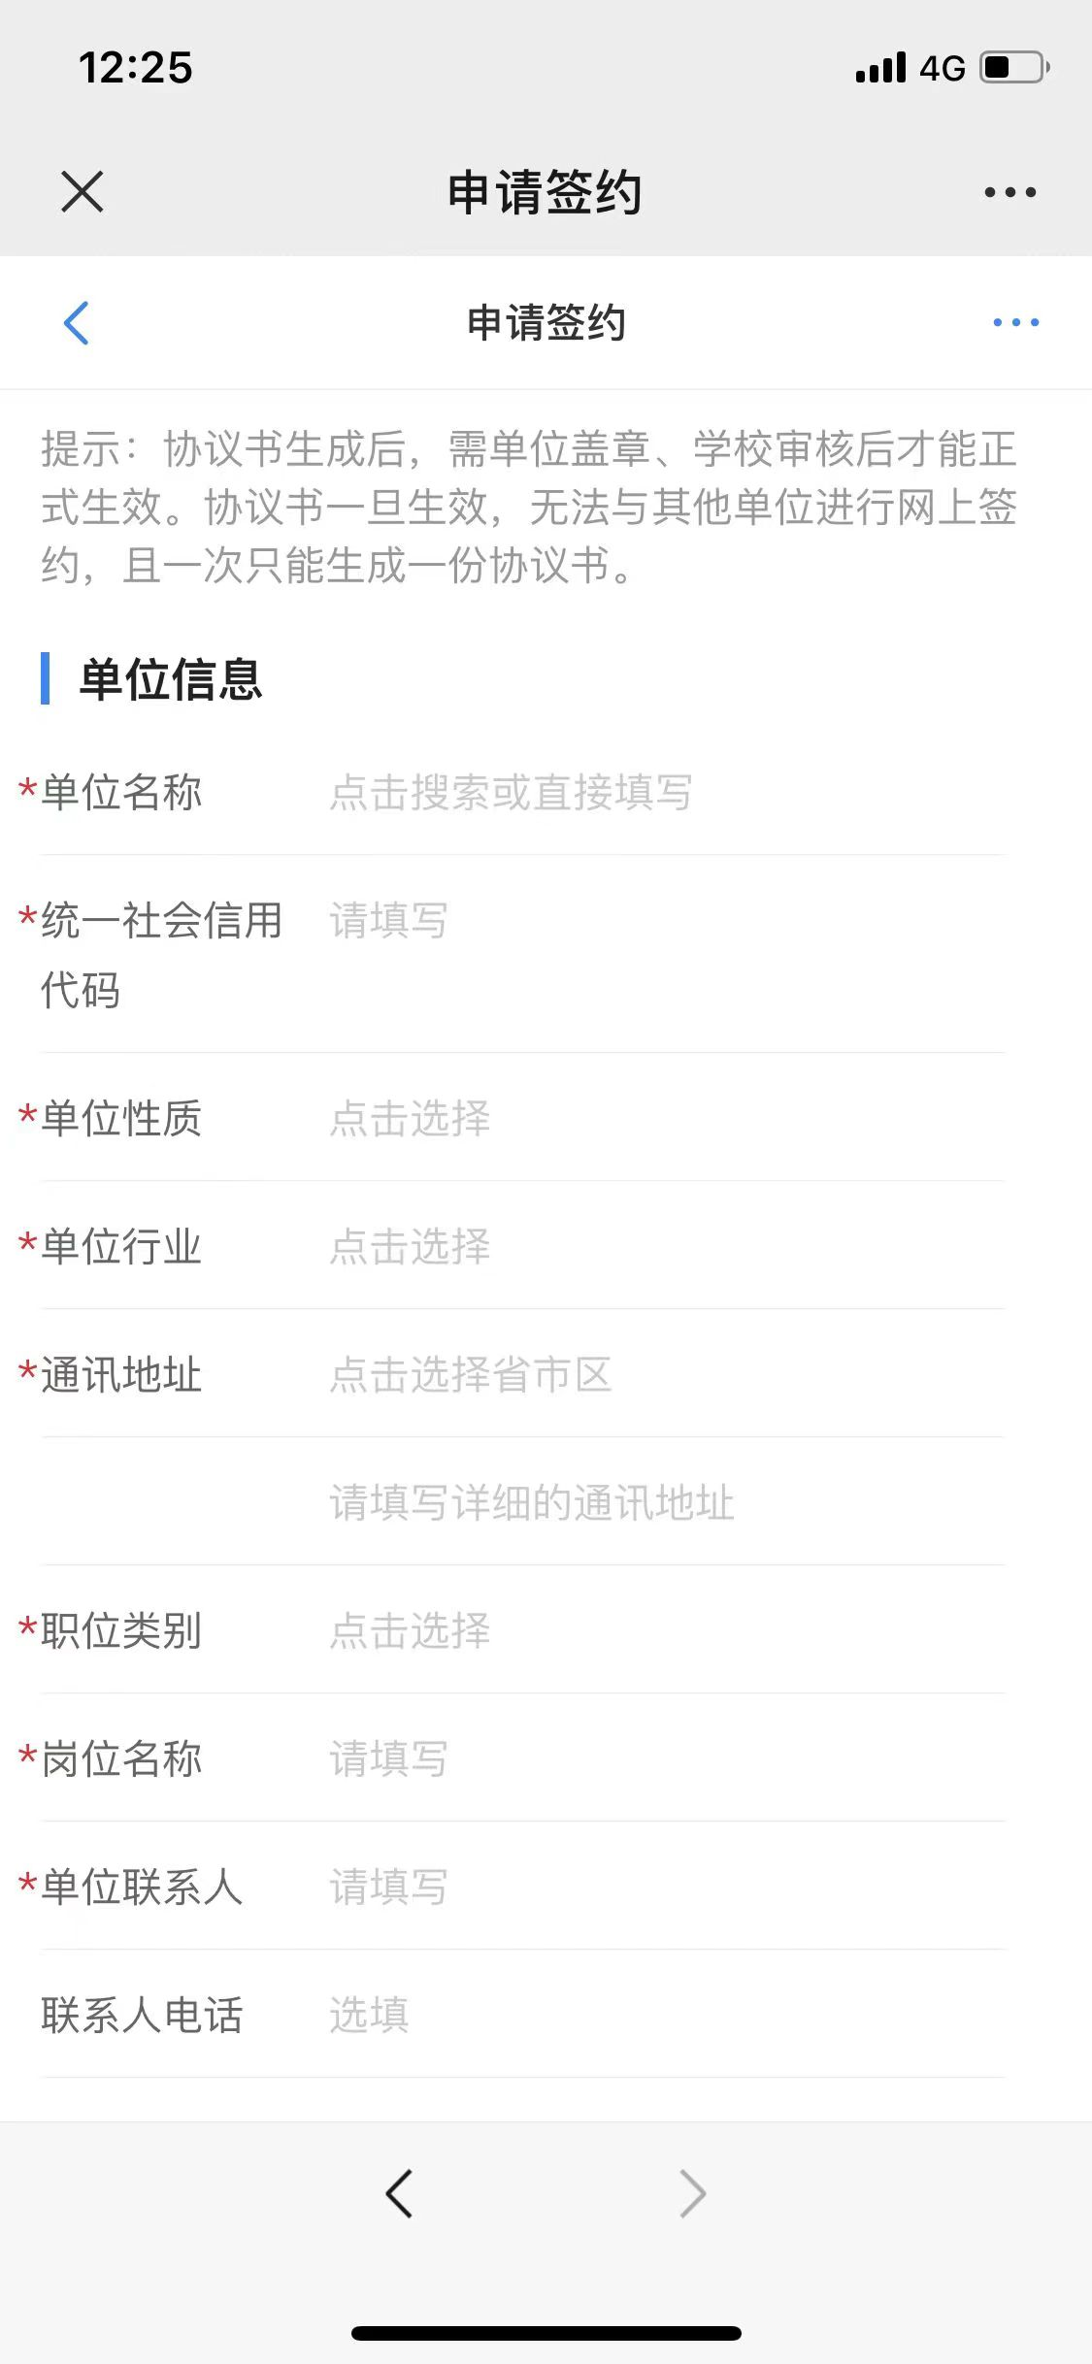
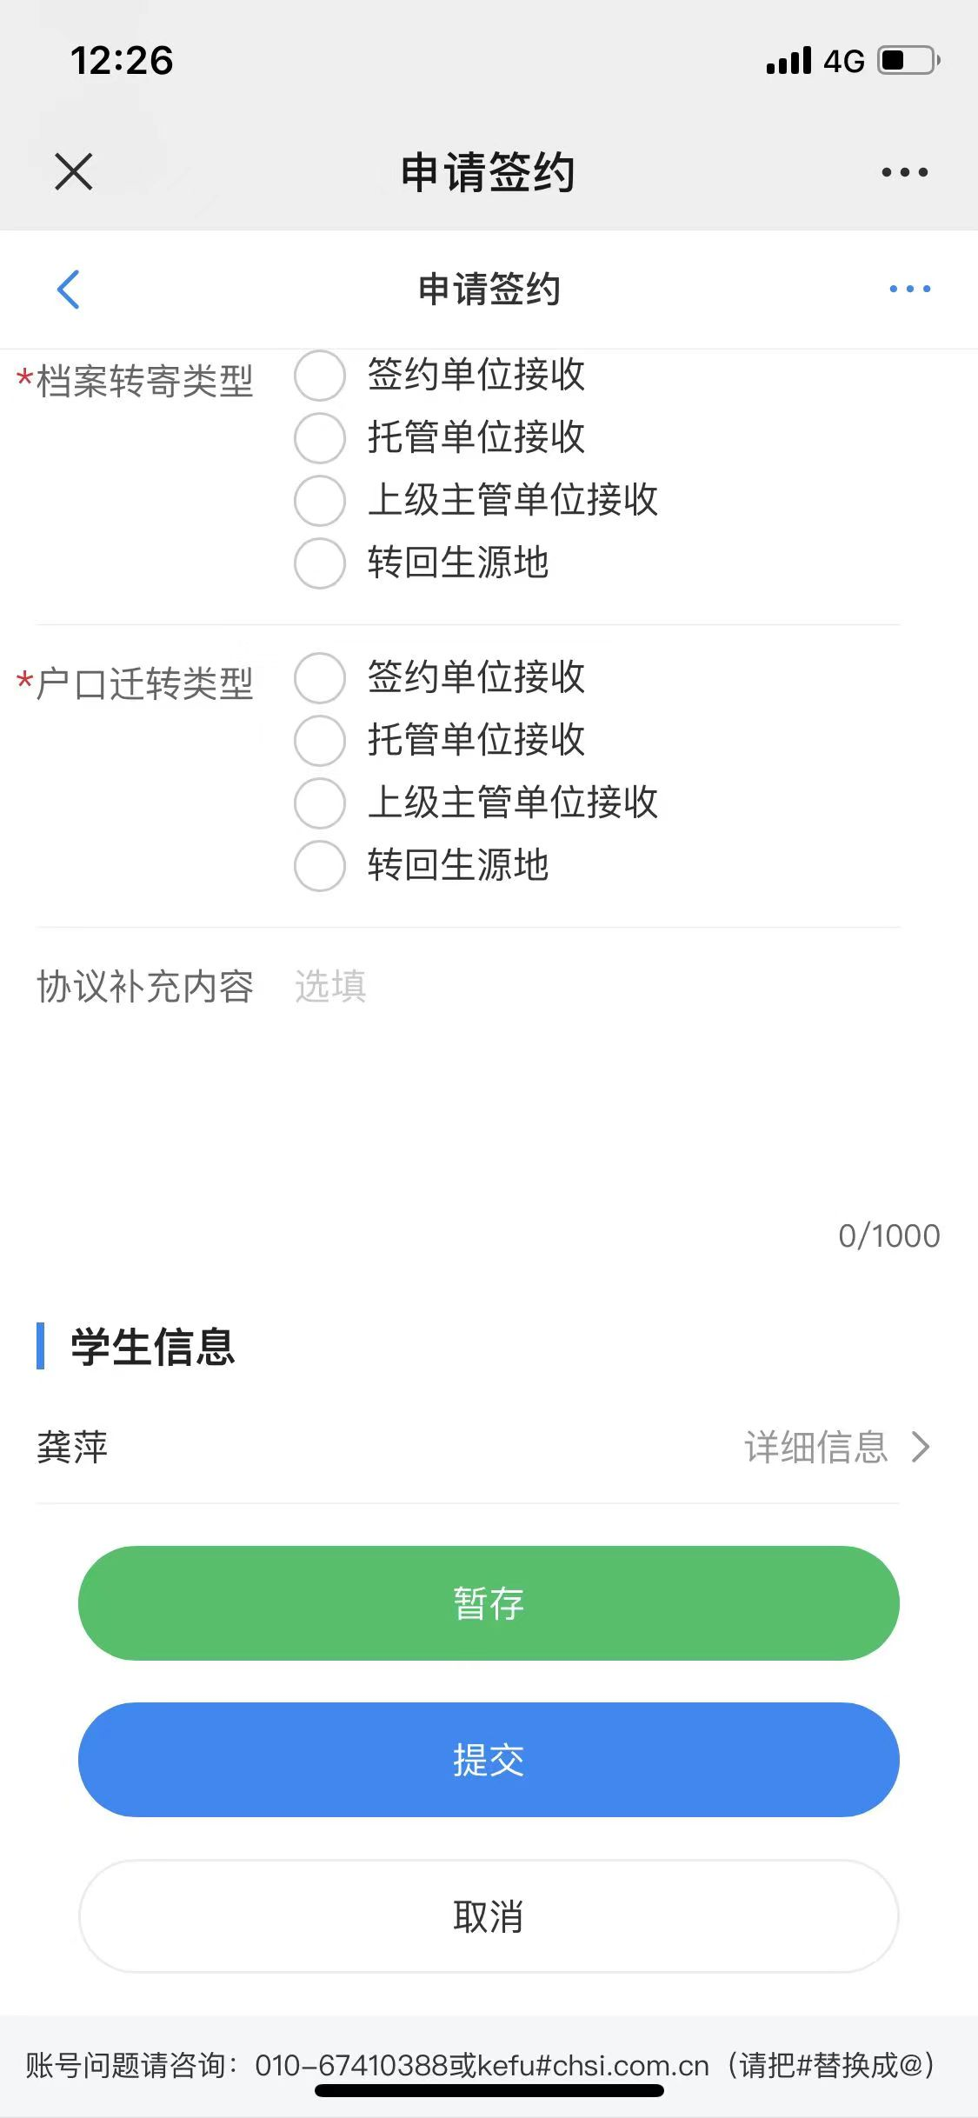

无需就业协议 去向登记具有形式
一、选择“签就业协议形式就业”适用（1）单位（具有人事调配权限）出具接收毕业生及其人事关系（档案，户口、党团组织关系等）录用接收函的情况：（2）部队招收士官或文职人员：（3）医学规培生，有与规培基地签订协议书的情况：（4）到国际组织任职工作，非类习的：（5）出国出境工作，有境外国外用人单位开具的接受证明出国签证文件。（如下图），并按照要求填写信息。
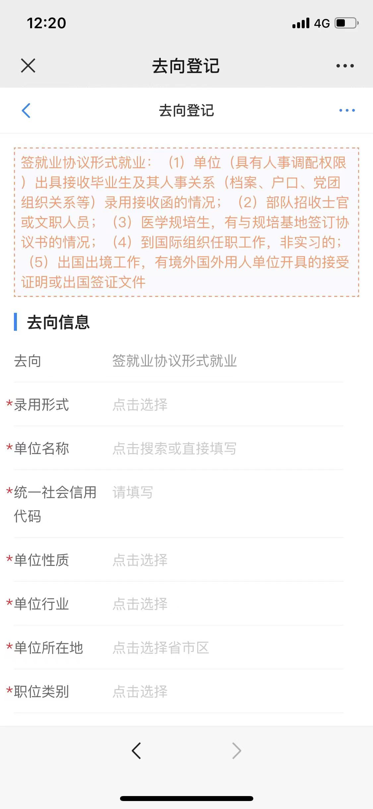
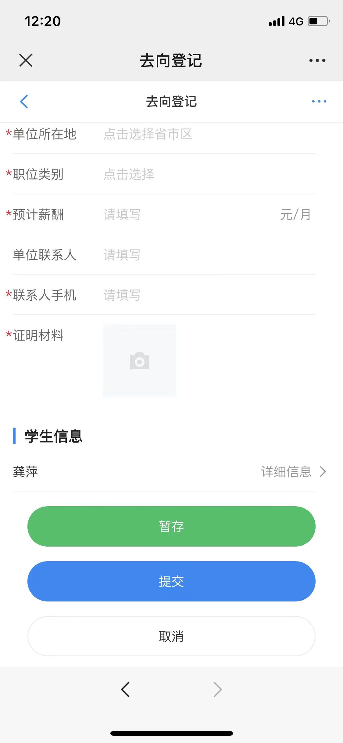

二、选择“签劳动合同形式就业”适用，毕业生与用人单位签订劳动合同或用人单位提供录用文件。（如下图），并按照要求填写信息。
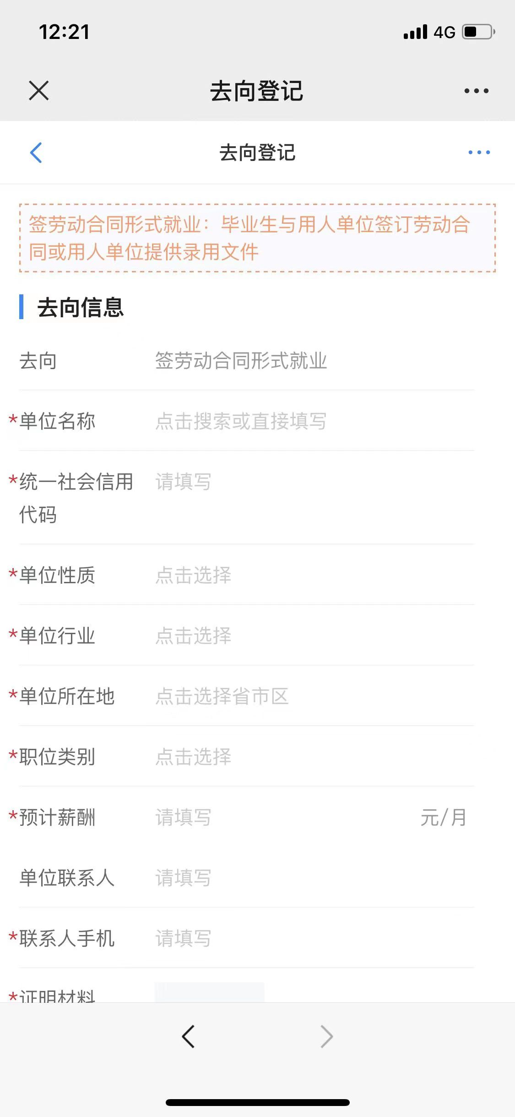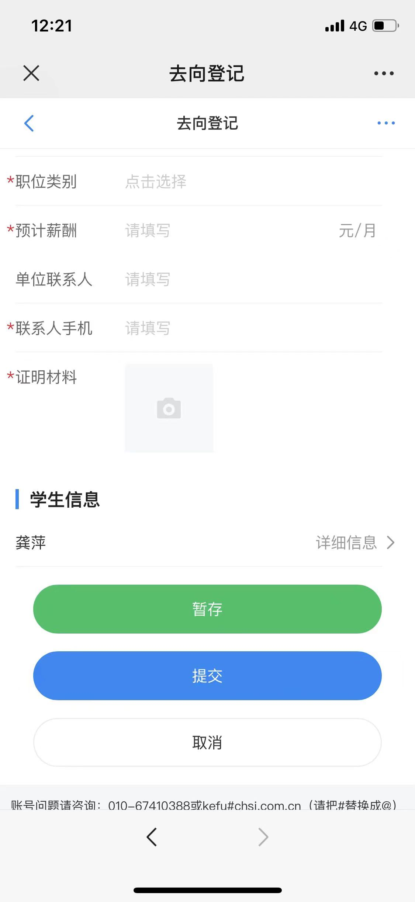
三、选择“其他录用形式就业”适用，用人单位不签订就业协议或劳动合同，仅提供录用证明的情况。（如下图），并按照要求填写信息。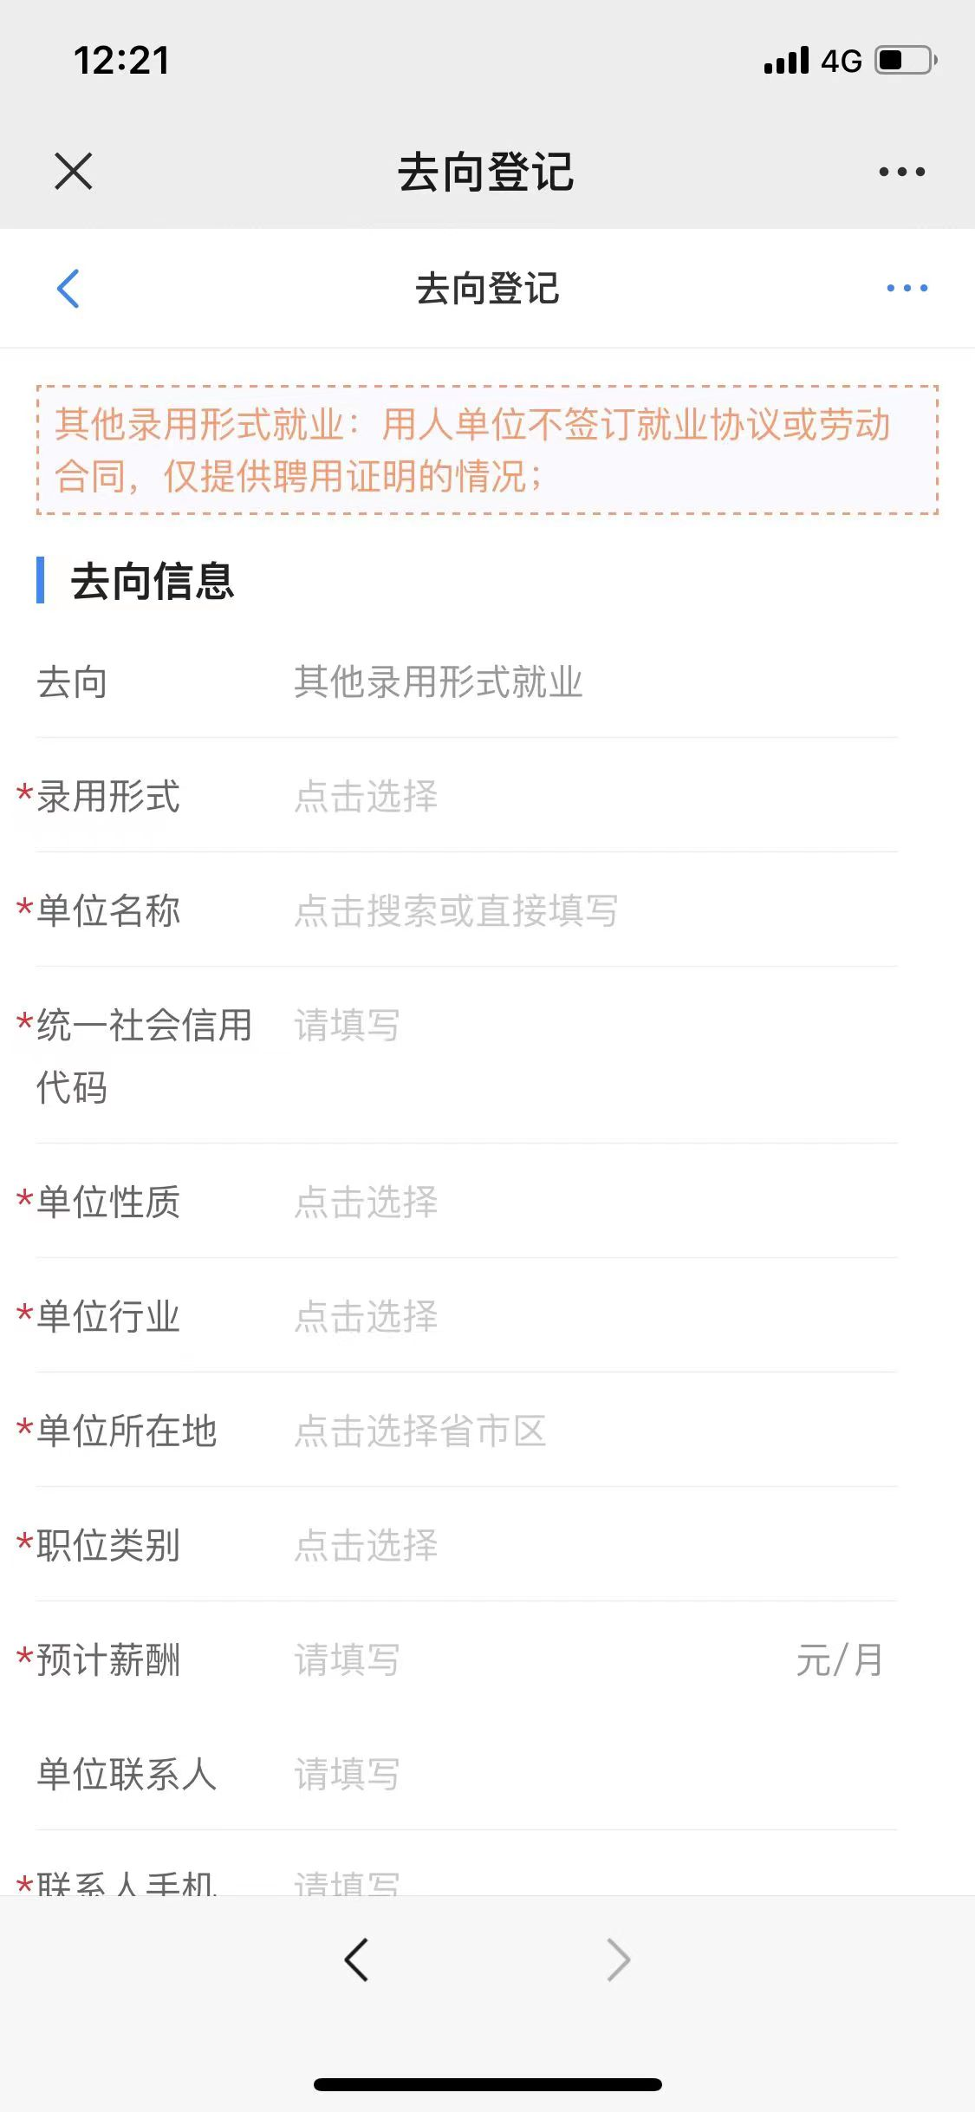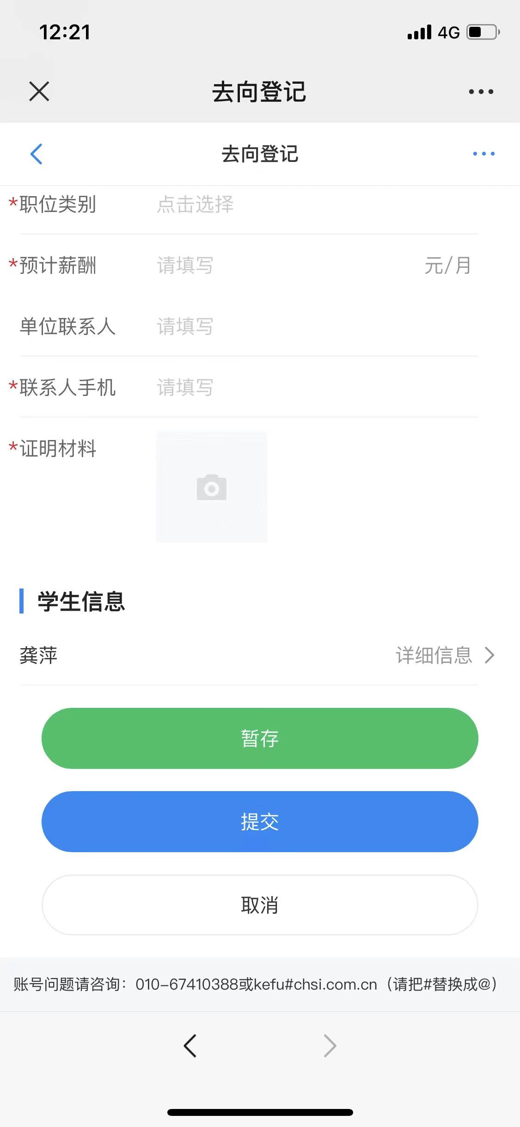
四、选择“科研助理、管理助理”适用，高校、科研机构和企业聘用作为研究助理和辅助人员参与研究工作。（如下图），并按照要求填写信息。
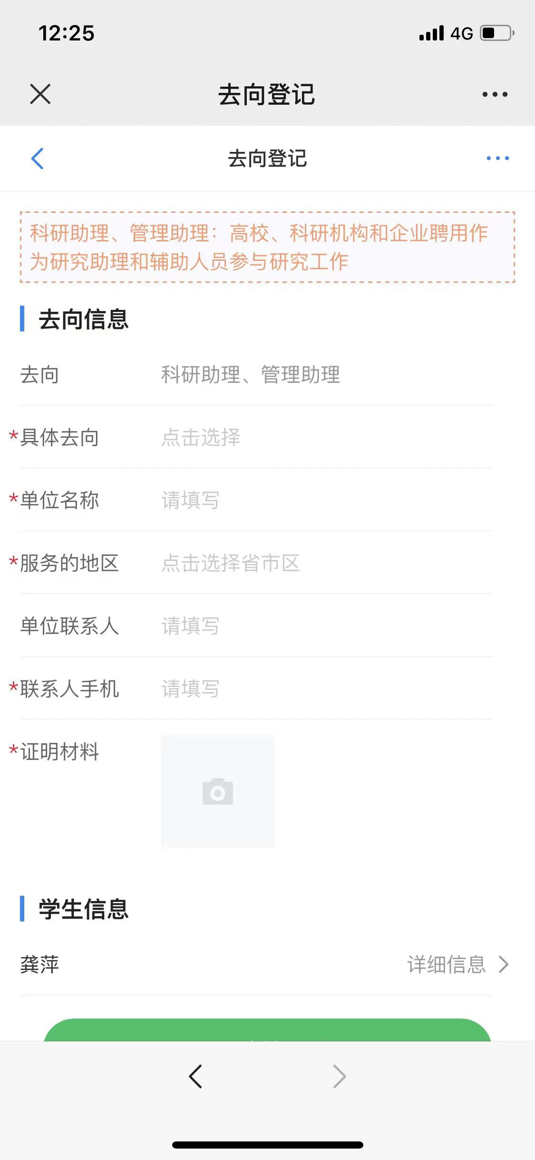
五、选择“应征义务兵”适用，应征成为义务兵，有预定兵通知书或入伍通知书。（如下图），并按照要求填写信息。
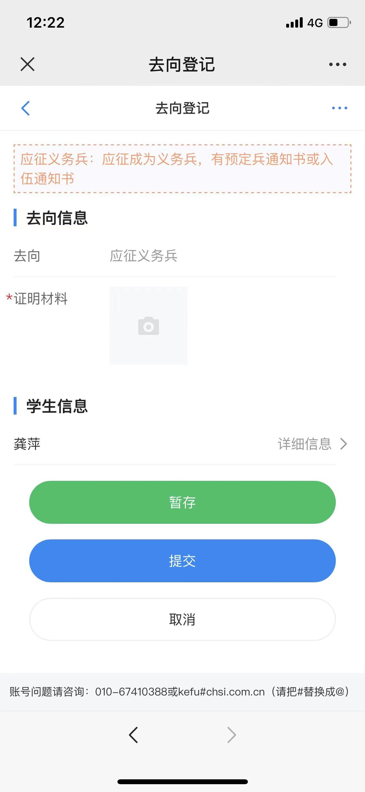
六、选择“地方基层项目”适用，参加各省各地特岗教师、大学生村官、选调生、农技特岗、乡村医生等地方基层项目。（如下图），并按照要求填写信息。
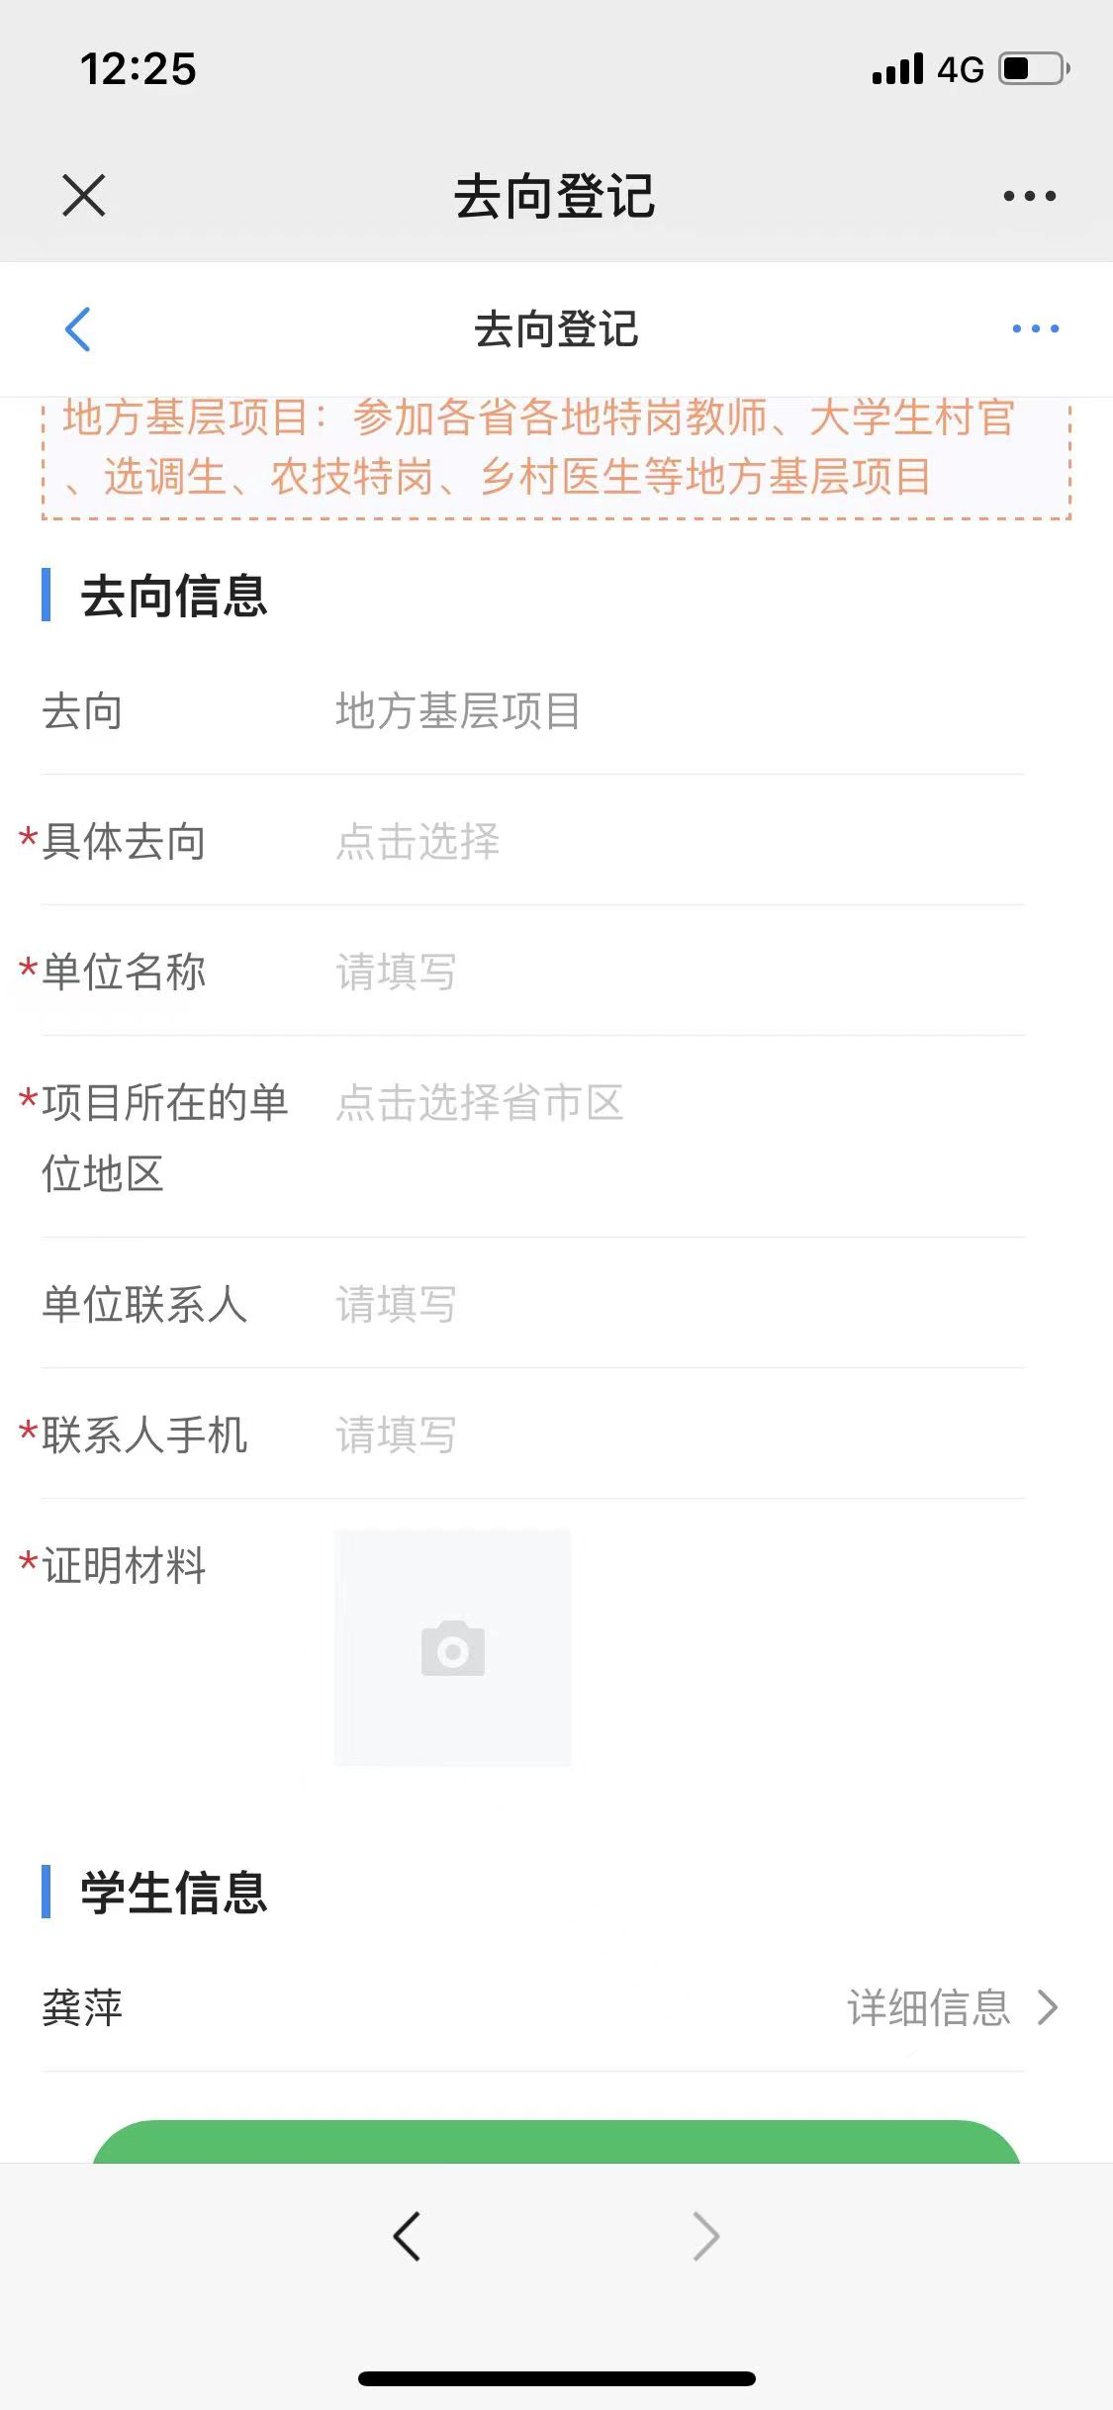
七、选择“自主创业”适用，指创立企业（包括参与创立企业），或是新企业的所有者、管理者。包括个体经营和合伙经营两种类型，包含以下三种情况（1）创立公司（含个体工商户）；（2）在孵化机构中创业，暂未注册或注册当中；（3）电子商务创业，利用互联网平台从事经营活动，如开设网店等。（如下图），并按照要求填写信息。
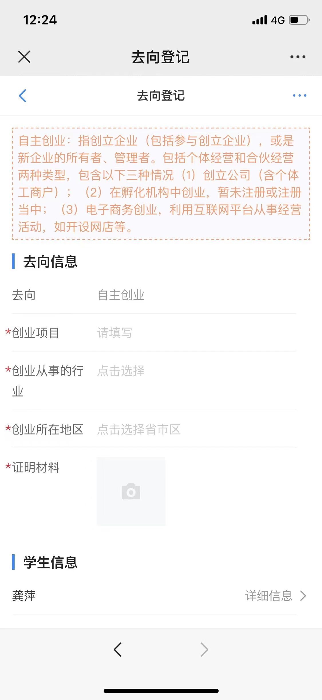
八、选择“自由职业”适用，指以个体劳动为主的一类职业，如作家、自由撰稿人、翻译工作者、中介服务工作者、某些艺术工作者、互联网营销工作者、公众号博主、电子竞技工作者等。（如下图），并按照要求填写信息。
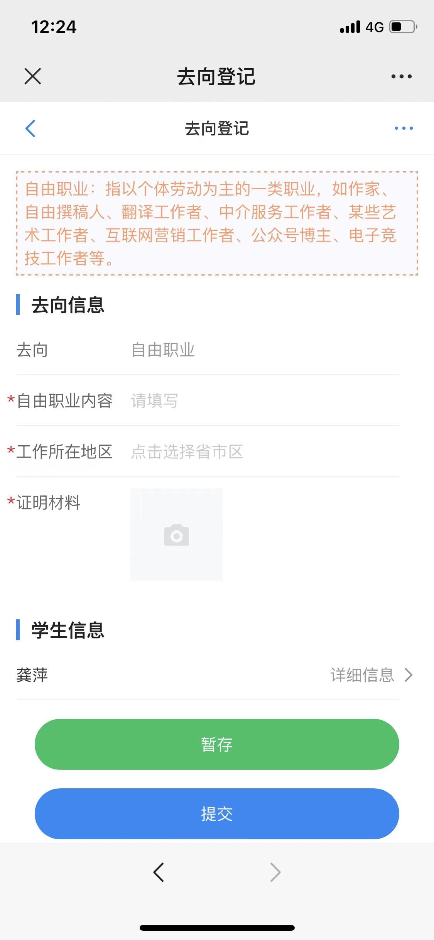
九、选择“升学”适用，考研究生、第二学士学位。（如下图），并按照要求填写信息。
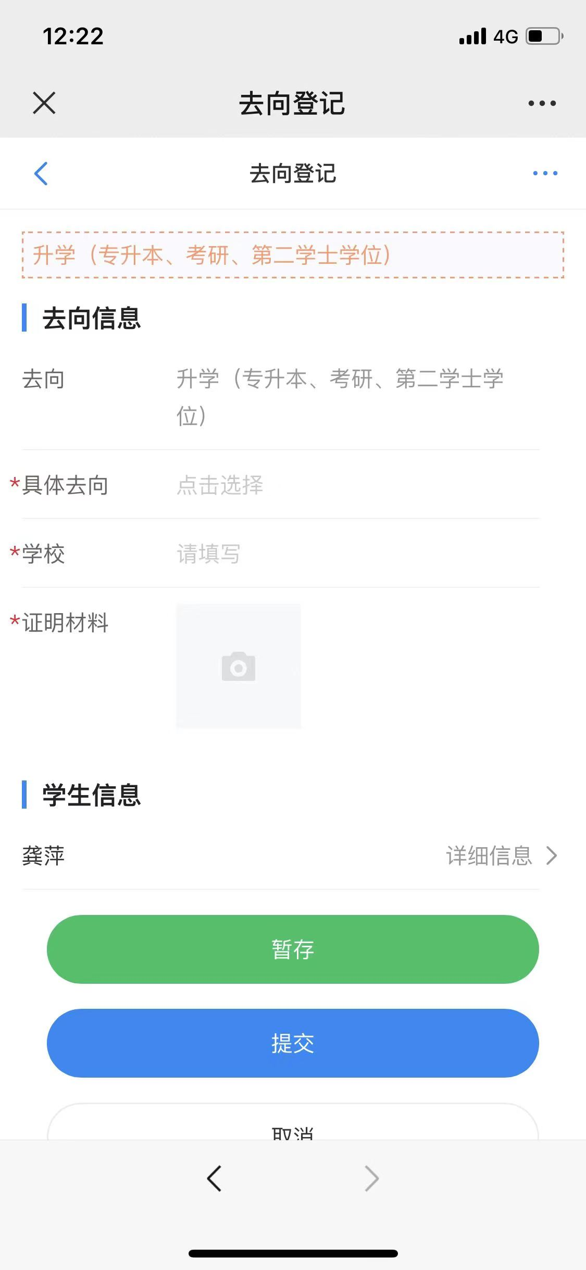

十、选择“出国、出境”适用，出国出境深造，（如下图），并按照要求填写信息。
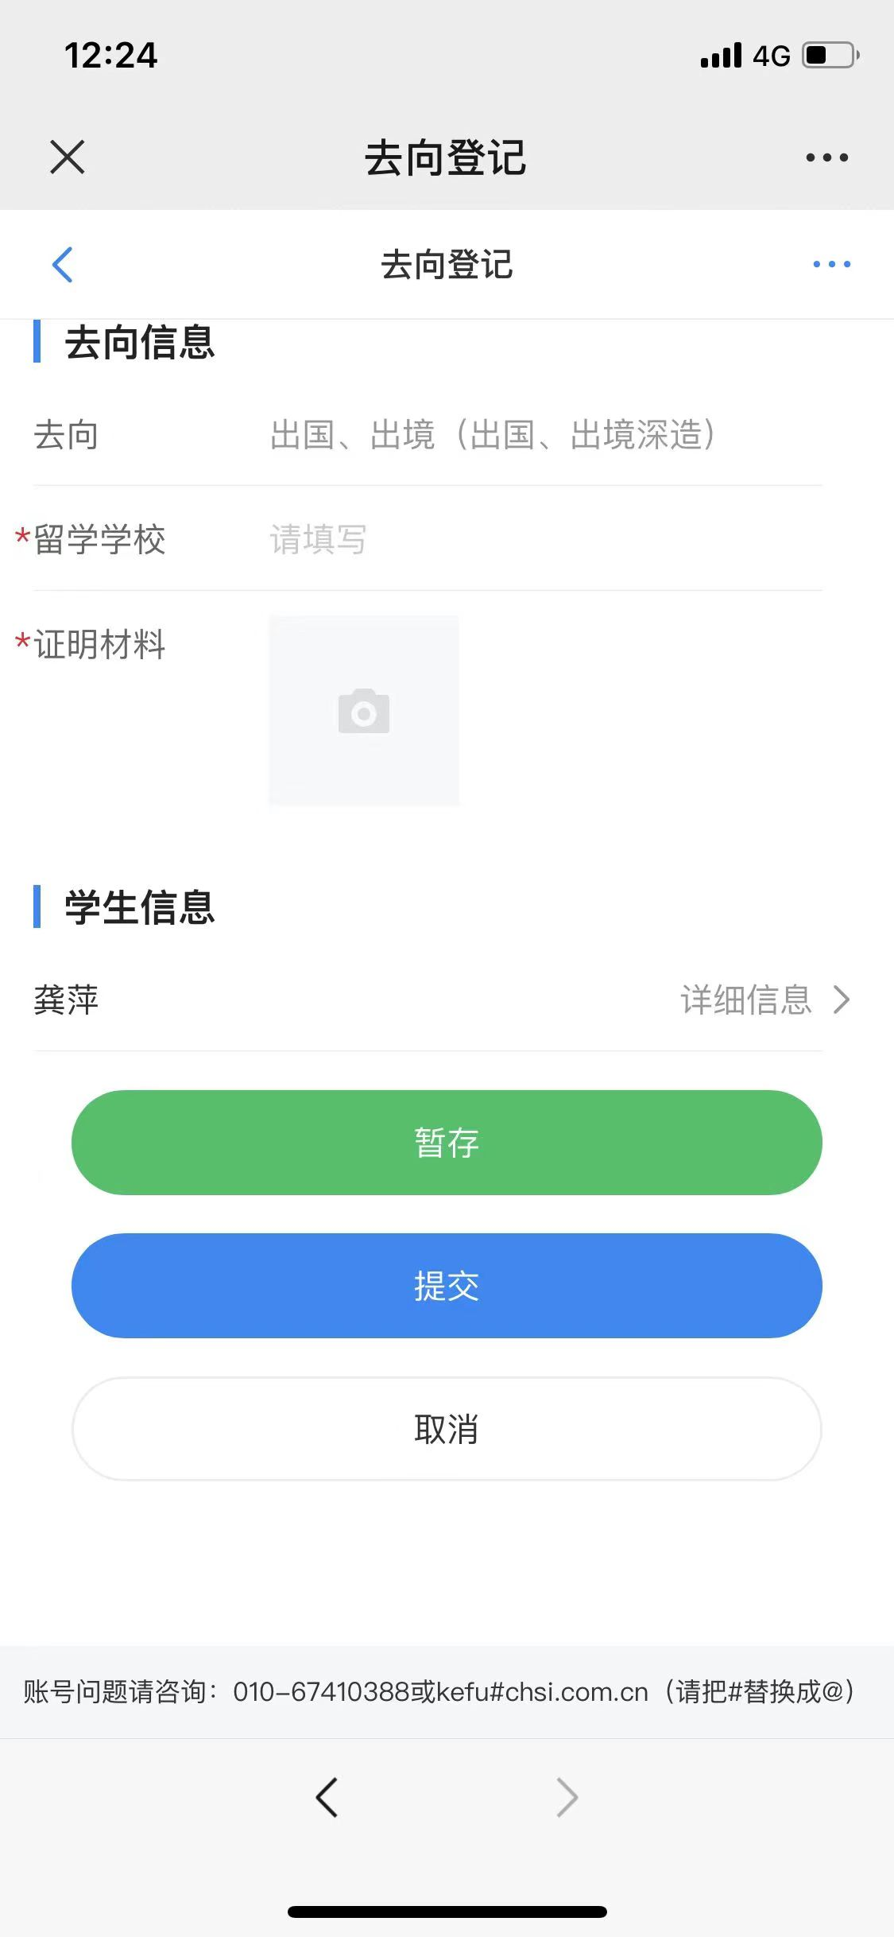

1、毕业去向统计口径的各种情况说明。
2、按照省教育厅今年不再统计建档立卡毕业生就业数据，改为统计困难生就业情况，各学院需要重新对困难生进行认定，联系资助中心并根据各学院自身情况进行报送。5月13日下班前报送。
3、还未报送基础信息修改的，5月13日下班前报送。

